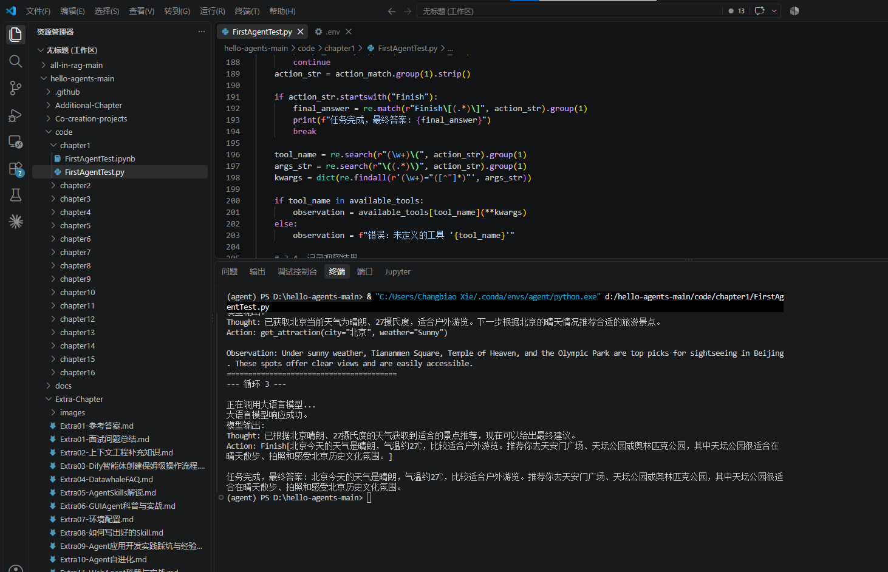
完成了环境配置和简单的天气助手agent，简单学习了一下代码逻辑和api调用方法

